Имя первого космонавта планеты Юрия Алексеевича Гагарина знают люди во всём мире.
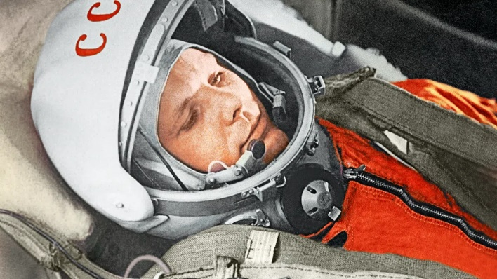
Он родился 9 марта 1934 года в Смоленской области. Когда началась Великая Отечественная война, Юрий не смог учиться в школе, и только после войны он продолжил учёбу. Гагарин всегда хотел летать, поэтому одновременно с учёбой он занимался в аэроклубе. Решив стать лётчиком, он поступил в военное авиационное училище. Затем он пошёл служить в авиацию Северного флота. Юрий летал на сверхзвуковых военных самолётах.
Именно на Севере он узнал о наборе лётчиков для обучения к «полётам на новой технике». В действительности это была школа по подготовке будущих космонавтов. Имея богатый опыт лётчика-испытателя, Ю.А. Гагарин вошёл в первую группу кандидатов в космонавты. Это произошло в 1960 году.
В то время никто не знал, что ожидает человека в космосе и какие нагрузки он может там испытывать. Поэтому тренировки в школе требовали от кандидатов огромной физической выносливости и трудолюбия. Каждый день врачи изучали здоровье будущих космонавтов специальной аппаратурой.
В то время конструкторы и учёные боялись за жизнь космонавтов, потому что космическая технология только начинала создаваться, и трудно было предположить, какие могут быть перегрузки или необычные ощущения. Сам космонавт практически выступал в роли манекена. Скафандр был закреплён в специальном кресле, которое отделялось, когда аппарат достигал определённой высоты, и космонавт приземлялся на парашюте.
Позже, когда космическая техника стала более совершенной, космонавты получили возможность свободно перемещаться внутри космических кораблей и даже выходить в открытый космос.
Однако при полёте Гагарина всё было впервые: не знали, хватит ли мощностей двигателей, чтобы поднять корабль в космос, сможет ли система торможения обеспечить возвращение космонавта на Землю. Но, как всегда, новое увлекало и заставляло людей искать.
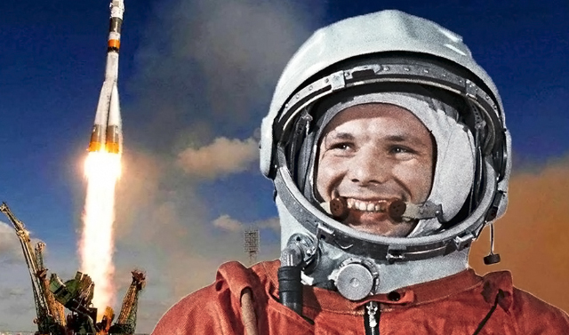
12 апреля 1961 года радио сообщило, что гражданин СССР Юрий Алексеевич Гагарин полетел в космос на космическом корабле «Восток», который был запущен с космодрома Байконур (Казахстан). Корабль поднялся в космос и набрал скорость 28000 км/ч. Гагарин облетел вокруг Земли всего один раз на высоте 302 километра от земной поверхности. Полёт продолжался 108 минут, и всё это короткое время Юрий Алексеевич работал: фотографировал Землю, рассказывал, писал, что он видит, ручкой, которая уплывала от него, когда он хотел положить её. Полёт Гагарина начался в 9 часов 7 минут, а в 10 часов 55 минут корабль вместе с первым космонавтом благополучно приземлился. Этот полёт доказал, что человек может не только подняться в космос, но и вернуться живым и здоровым в заданную точку Земли.
Прошло несколько дней после полёта. Ю.А.Гагарин приехал в Москву. Тысячи людей вышли на улицы Москвы встретить первого космонавта Земли. Потом Гагарин ездил в разные страны мира. Он был в Болгарии, Англии, Индии, Японии и других странах. И всегда люди были рады видеть первого космонавта в своей стране.
В 1961 году родилась новая профессия – профессия космонавта. Прошли годы. В космос полетели новые космонавты. Их полёты продолжались уже не 108 минут, а несколько месяцев. Люди научились жить и работать в космосе.
Гагарин рано ушел из жизни. 27 марта 1968 года он погиб во время одного из тренировочных полётов.

